Бинарный урок по географии и алгебре.
Тема урока: "Путешествие по озеру Байкал".
Обобщение но теме: "Решение квадратных уравнений и действия с рациональными числами".
Задание №1. Сколько же островов на Байкале?
х² – 60х+900 = 0

Задание №2 Но есть еще один ветер, название которого вы сейчас узнаете, если правильно выполните вычисления.
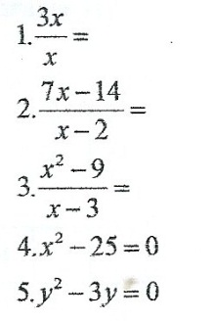
Задание №3 Сколько рек впадает в озеро Байкал?
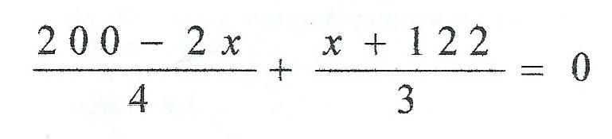

Задание №4
1. Расстояние от начала отсчёта до точки, изображающей число. 2. Число, стоящее над дробной чертой в дроби. 3. Один из компонентов деления. 4. Отношение длины отрезка на карте к длине соответствующего отрезка на местности. 5. Решить уравнение, значит найти его…
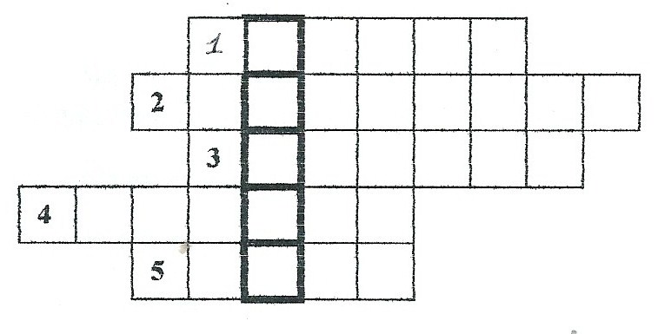
Решим задачу №5
Задание №5. Толщина льда, чтобы по нему мог ходить человек, должна быть не менее 5 см, а чтобы ездить на санях - 15-20 см. Какой толщины должен быть лед, чтобы по нему мог ездить автотранспорт?
Выполним вычисления с помощью блок-схемы /на партах раздаточный материал/:

Сколько это в сантиметрах?
Сегодня на уроке я запомнил….
Сегодня на уроке я узнал……
Сегодня на уроке мы повторили…

